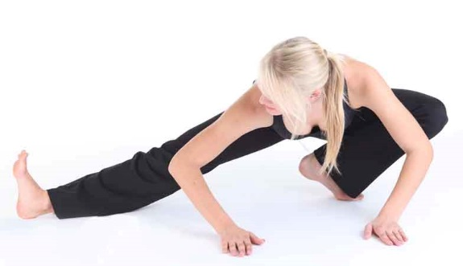 Сегодня женщины, чтобы стать красивыми и здоровыми, стараются следить за своим телом. Многие посещают занятия йогой, фитнесом, ходят в спортзал, бассейн. Одним из наиболее распространенных и эффективных видов гимнастики является пилатес, который помогает повысить силу и эластичность мышц. Кроме придания эстетичного вида фигуре, пилатес поможет грациозно и красиво двигаться.  
  
 Джозеф Пилатес создал комплекс упражнений, которые помогают улучшить гибкость суставов, увеличить силу мышц и их растяжимость. Этой гимнастикой могут заниматься люди, которые имеют травмы позвоночника, растяжки. При выполнении данных упражнений на тело не будут осуществляться значительные нагрузки.  
  
 Основным преимуществом пилатеса является то, что он помогает сформировать правильную осанку. Особенно пилатес полезен девушкам, желающим иметь красивый живот, упругие бедра и ягодицы. Преимущественно им занимаются женщины до и после родов, чтобы вернуть прежнюю форму фигуры. Для получения желаемого результата необходимо приложить немало усилий.  
  
 Каждое упражнение тренирует определенную группу мышц. Необходимо выполнять все упражнения, только тогда можно улучшить фигуру. Во время тренировок не нужно делать лишние движения и паузы. Нельзя выполнять упражнения до изнеможения и увеличивать нагрузку, это не поможет усилить эффект. Успех принесут только регулярные тренировки и правильный режим.   
  
 Сегодня тренеры по пилатесу предлагают три вида гимнастических упражнений:   
  
1. Выполнение упражнений на полу без вспомогательных средств.   
 2. Выполнение упражнений на полу со специальными средствами.   
 3. Занятия на тренажерах.  
  
 Чтобы каждое упражнение приносило пользу, нужно сосредоточиться и думать о той группе мышц, на которую оно действует. Не нужно отвлекаться, нужно сосредоточиться на выполнении упражнений.   
  
 Во время выполнения гимнастических упражнений нужно правильно дышать. Дышать нужно животом, а не грудью. Можно представить, как воздух перемещается по легким к позвоночнику. Сначала будут довольно непривычные ощущения, в дальнейшем они улучшатся.  
  
 Начинать занятия пилатесом необходимо под руководством тренера. Если правильно освоить выполнение всех упражнений, уже через несколько недель их можно будет делать без посторонней помощи.

**Частотность слов**

упражнение12 (6.14%) нужный6 (1.54%) выполнение6 (3.07%) пилатес4 (1.43%) занятие4 (1.43%) правильный4 (1.94%) мышца4 (0.82%) красивый3 (1.23%) помогать3 (1.23%) фигура3 (0.92%)необходимый3 (1.54%) особенность1 (0.56%) пилатесом1 (0.46%)